Задание 1.

Программа написана на языке Python с использованием библиотеки python-bitcoin-utils и предназначена для программного формирования, подписи и отправки Taproot-транзакций в тестовой сети Bitcoin (Testnet4). На первом этапе скрипт инициализирует окружение для работы с тестовой сетью и на основе заданного приватного ключа в формате HEX генерирует соответствующую пару ключей. Из публичного ключа математически вычисляется Taproot-адрес (тип P2TR, начинающийся с префикса tb1p), который выступает в роли отправителя средств.

Далее программа автоматически обращается к публичному REST API сервиса mempool.space для получения списка непотраченных выходов (UTXO), привязанных к адресу отправителя. Получив данные о доступных монетах, скрипт формирует структуру новой транзакции: в качестве входа указывается найденный UTXO (его хэш и номер выхода), а в качестве выхода — адрес получателя и сумма перевода. При этом сумма перевода рассчитывается как разница между номиналом найденного UTXO и фиксированной комиссией в 1000 сатоши, которая будет взыскана сетью за обработку транзакции.

На завершающем этапе транзакция подписывается с использованием алгоритма Schnorr, что является обязательным требованием для адресов Taproot. Полученная подпись помещается в специальную структуру witness, после чего транзакция сериализуется в HEX-формат. Готовая строка отправляется методом POST на сервис mempool.space для валидации и последующей трансляции в блокчейн. В случае успеха программа получает уникальный идентификатор транзакции (TXID) и выводит в консоль ссылку на блокчейн-эксплорер для отслеживания её статуса.
from bitcoinutils.setup import setup
from bitcoinutils.keys import PrivateKey, P2trAddress
from bitcoinutils.transactions import Transaction, TxInput, TxOutput, TxWitnessInput
import requests
private_key_hex = '738fcde10f9926f8e445c2a8e72bd749daefe0c982905397988ee206431c1214'
recipient_address = 'tb1pumwese3hl8lq42xk9g8ka6k5mgj6l999d9pap5syqfhrnw5l246q6l9yfu'
FEE = 1000
setup('testnet4')
priv = PrivateKey(secret_exponent=int(private_key_hex, 16))
my_address = priv.get_public_key().get_taproot_address()
my_address_str = my_address.to_string()
print(f"Ваш Taproot адрес (отправитель): {my_address_str}")
print("Ищем UTXO в сети...")
utxo_url = f"https://mempool.space/testnet4/api/address/{my_address_str}/utxo"
response = requests.get(utxo_url)
if response.status_code != 200:
print(f"❌ Ошибка при запросе UTXO: {response.text}")
exit()
utxos = response.json()
if not utxos:
print("❌ На этом адресе нет непотраченных монет (UTXO). Подождите подтверждения или получите монеты снова.")
exit()
utxo = utxos[0]
utxo_txid = utxo['txid']
utxo_vout = utxo['vout']
utxo_value = utxo['value']
print(f"Найден UTXO: TXID: {utxo_txid}, VOUT: {utxo_vout}, Сумма: {utxo_value} сатоши")
amount_to_send = utxo_value - FEE
if amount_to_send <= 0:
print("❌ Недостаточно средств для покрытия комиссии.")
exit()
txin = TxInput(utxo_txid, utxo_vout)
txout = TxOutput(amount_to_send, P2trAddress(recipient_address).to_script_pub_key())
tx = Transaction([txin], [txout], has_segwit=True)
my_script_pub_key = my_address.to_script_pub_key()
signature = priv.sign_taproot_input(
tx,
0, # индекс входа
[my_script_pub_key],
[utxo_value]
)
tx.witnesses.append(TxWitnessInput([signature]))
tx_hex = tx.serialize()
print(f"\nГотовая транзакция (hex):\n{tx_hex}")
print("\nОтправка транзакции в сеть...")
url = 'https://mempool.space/testnet4/api/tx'
headers = {'Content-Type': 'text/plain'}
try:
response = requests.post(url, data=tx_hex, headers=headers)
response.raise_for_status()
txid = response.text
print(f"Транзакция успешно отправлена!")
print(f"TXID: {txid}")
print(f"Ссылка для проверки: https://mempool.space/testnet4/tx/{txid}")
except requests.exceptions.RequestException as e:
print(f"Ошибка при отправке: {e}")
if response.text:
print(f"Ответ сервера: {response.text}")

Получатель ДО / ПОСЛЕ
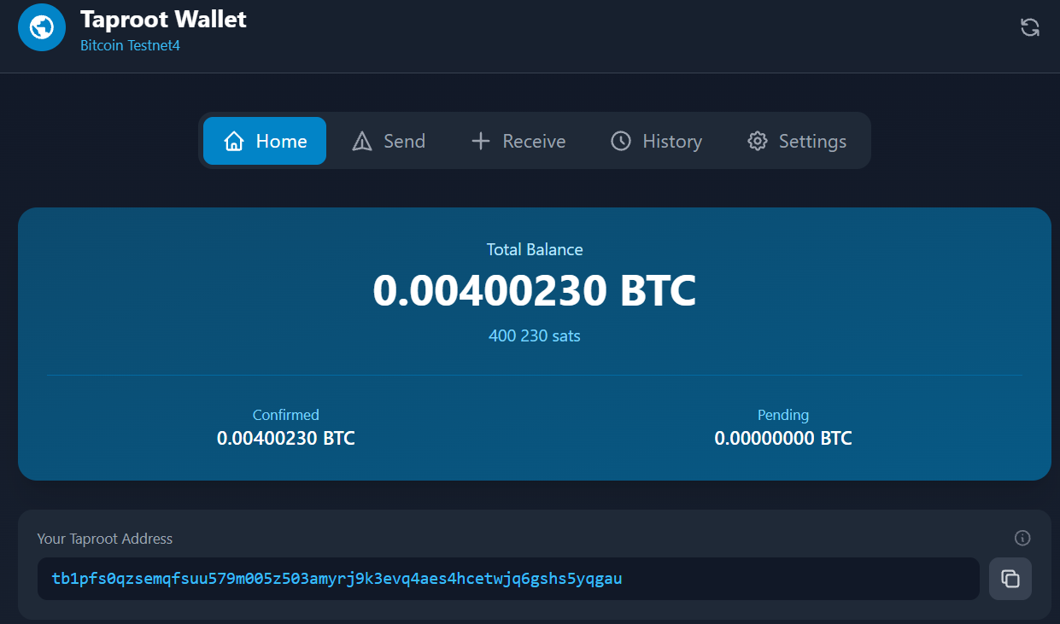

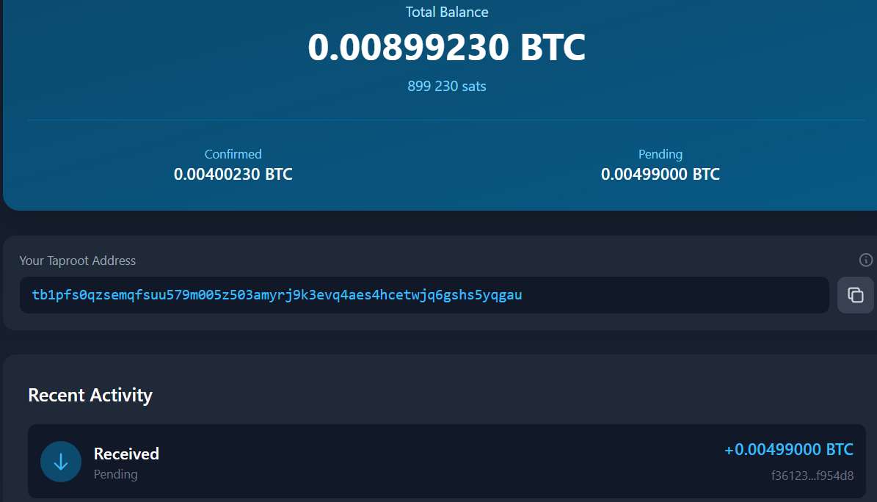
Консоль 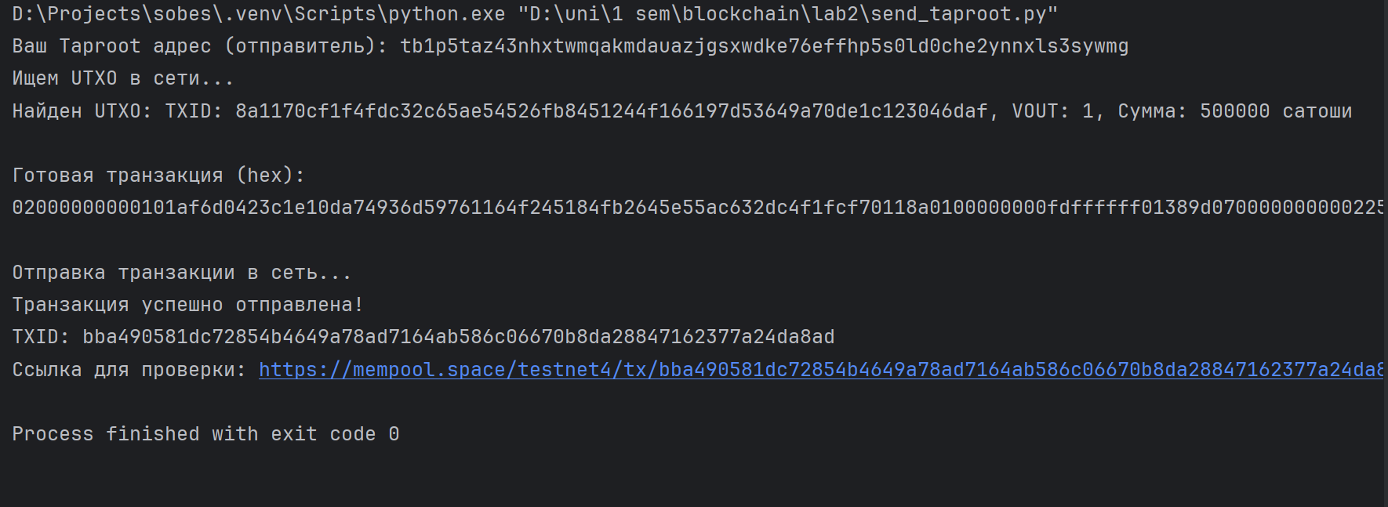

Транзакция:
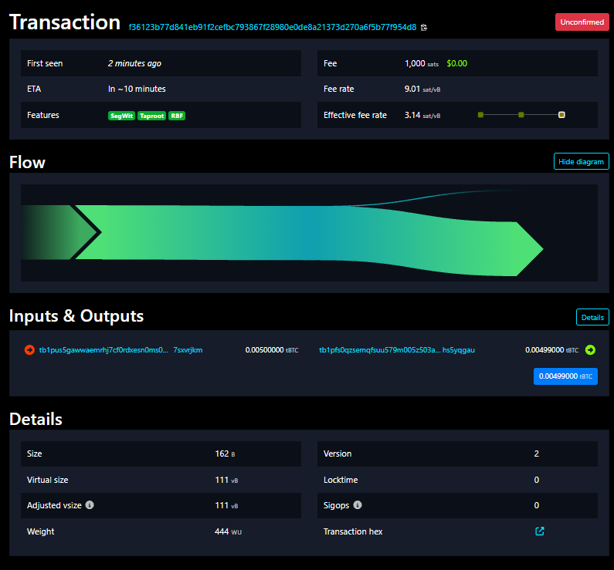

Задание 2.

Программа написана на языке Python с использованием библиотеки python-bitcoin-utils и демонстрирует полный цикл работы с мультисигнатурным кошельком (схема 2-из-2) в тестовой сети Bitcoin (Testnet4). На первом этапе скрипт программно генерирует две независимые пары ключей, имитируя двух участников (Алису и Боба). Из их публичных ключей формируется скрипт OP_CHECKMULTISIG, требующий наличия ровно двух подписей для траты средств. Этот скрипт оборачивается в формат P2WSH (Pay-to-Witness-Script-Hash), в результате чего генерируется адрес, начинающийся с префикса tb1q. Поскольку скрипт работает в автоматическом режиме, он делает паузу и ожидает, пока пользователь пополнит сгенерированный адрес через кран (faucet) и нажмет клавишу Enter для продолжения.

После пополнения программа автоматически обращается к публичному API сервиса mempool.space, чтобы найти непотраченный выход (UTXO), привязанный к мультисиг-адресу. Получив данные о транзакции, скрипт формирует новую транзакцию на перевод средств. Ключевой этап — подпись транзакции. Так как адрес является SegWit-адресом, используется метод sign_segwit_input, который учитывает сумму UTXO и хэш скрипта согласно стандарту BIP143. Транзакция подписывается обоими ключами по очереди (сначала Алисой, затем Бобом), что математически доказывает согласие обоих участников на перевод.

Особое внимание в коде уделено формированию структуры witness (свидетеля). Из-за исторического бага в оригинальном коде Bitcoin (операция OP_CHECKMULTISIG ошибочно снимает со стека на один элемент больше), в начало witness-стека принудительно добавляется пустой массив байтов (в коде это реализовано через пустую строку ''). Это требование протокола (BIP 147, правило NULLDUMMY), без которого сеть отклонит транзакцию с ошибкой валидации. В завершение транзакция сериализуется в HEX-формат и отправляется методом POST на сервер mempool.space, который транслирует её в блокчейн, возвращая уникальный идентификатор (TXID) для проверки в эксплорере.

from bitcoinutils.setup import setup
from bitcoinutils.keys import PrivateKey, P2wshAddress, P2trAddress
from bitcoinutils.script import Script
from bitcoinutils.transactions import Transaction, TxInput, TxOutput, TxWitnessInput
import requests
setup('testnet4')
alice_priv = PrivateKey()
bob_priv = PrivateKey()
alice_pub = alice_priv.get_public_key().to_hex()
bob_pub = bob_priv.get_public_key().to_hex()
print(f"Публичный ключ Алисы: {alice_pub}")
print(f"Публичный ключ Боба: {bob_pub}")
multisig_script = Script([2, alice_pub, bob_pub, 2, 'OP_CHECKMULTISIG'])
p2wsh_addr = P2wshAddress.from_script(multisig_script)
multisig_address = p2wsh_addr.to_string()
print(f"\n✅ Ваш 2-из-2 мультисиг-адрес (P2WSH): {multisig_address}")
print("\n" + "="*60)
print("ШАГ 1: Пополните этот адрес через кран (faucet).")
print("Скопируйте адрес выше и запросите тестовые монеты (например, 50000 сатоши).")
print("Ссылка на кран: https://mempool.space/testnet4/faucet")
print("="*60)
input("Нажмите Enter после того, как монеты появятся на адресе (подождите 1-2 минуты)...")
print("\nИщем UTXO на мультисиг-адресе...")
utxo_url = f"https://mempool.space/testnet4/api/address/{multisig_address}/utxo"
response = requests.get(utxo_url)
if response.status_code != 200:
print(f"❌ Ошибка при запросе UTXO: {response.text}")
exit()
utxos = response.json()
if not utxos:
print("❌ На адресе нет монет. Убедитесь, что вы пополнили его, и подождите пару минут.")
exit()
utxo = utxos[0]
utxo_txid = utxo['txid']
utxo_vout = utxo['vout']
utxo_value = utxo['value']
print(f"Найден UTXO: TXID: {utxo_txid}, VOUT: {utxo_vout}, Сумма: {utxo_value} сатоши")
recipient_address = 'tb1pumwese3hl8lq42xk9g8ka6k5mgj6l999d9pap5syqfhrnw5l246q6l9yfu'
fee = 1000
amount_to_send = utxo_value - fee
if amount_to_send <= 0:
print("❌ Недостаточно средств для покрытия комиссии.")
exit()
txin = TxInput(utxo_txid, utxo_vout)
recipient_address = (
'tb1pumwese3hl8lq42xk9g8ka6k5mgj6l999d9pap5syqfhrnw5l246q6l9yfu'
)
txout = TxOutput(
amount_to_send,
P2trAddress(recipient_address).to_script_pub_key()
)
tx = Transaction([txin], [txout], has_segwit=True)
print("\nПодписываем транзакцию двумя ключами...")
signature_alice = alice_priv.sign_segwit_input(tx, 0, multisig_script, utxo_value)
signature_bob = bob_priv.sign_segwit_input(tx, 0, multisig_script, utxo_value)
witness = TxWitnessInput(['', signature_alice, signature_bob, multisig_script.to_hex()])
tx.witnesses.append(witness)
tx_hex = tx.serialize()
print(f"\nГотовая транзакция (hex):\n{tx_hex}")
print("\nОтправка транзакции в сеть...")
url = 'https://mempool.space/testnet4/api/tx'
headers = {'Content-Type': 'text/plain'}
try:
response = requests.post(url, data=tx_hex, headers=headers)
response.raise_for_status()
txid = response.text
print(f"✅ Транзакция успешно отправлена!")
print(f"TXID: {txid}")
print(f"Ссылка для проверки: https://mempool.space/testnet4/tx/{txid}")
except requests.exceptions.RequestException as e:
print(f"❌ Ошибка при отправке: {e}")
if response.text:
print(f"Ответ сервера: {response.text}")

Консоль
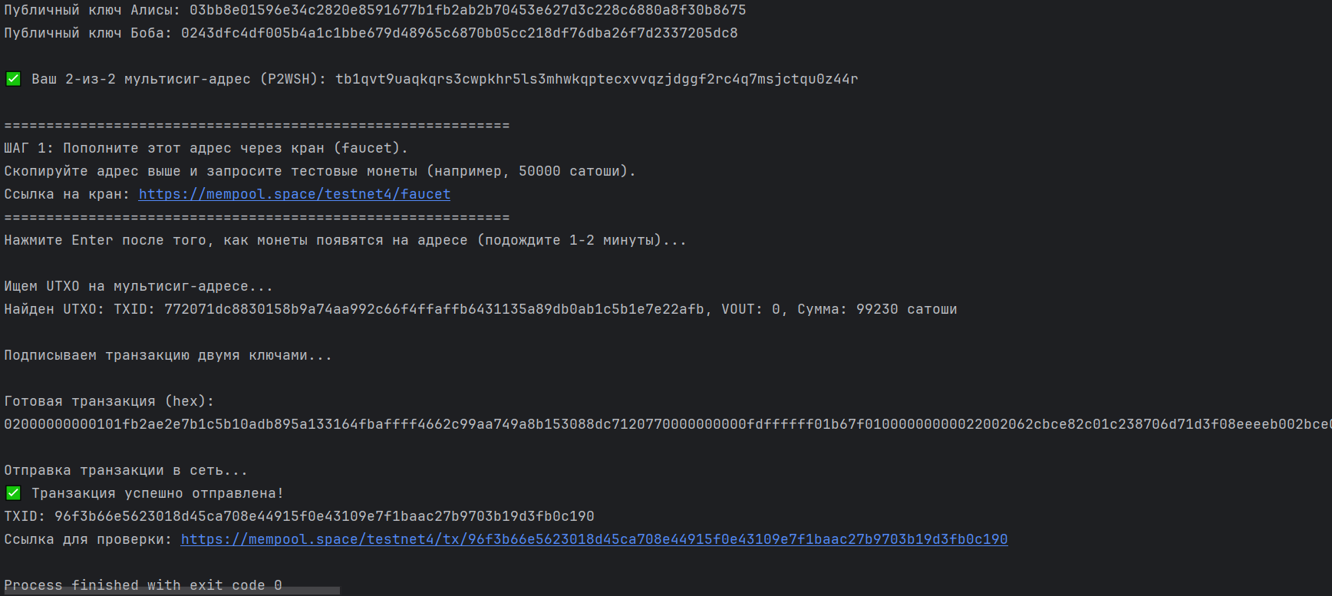

Транзакция


